# ОТЧЕТ

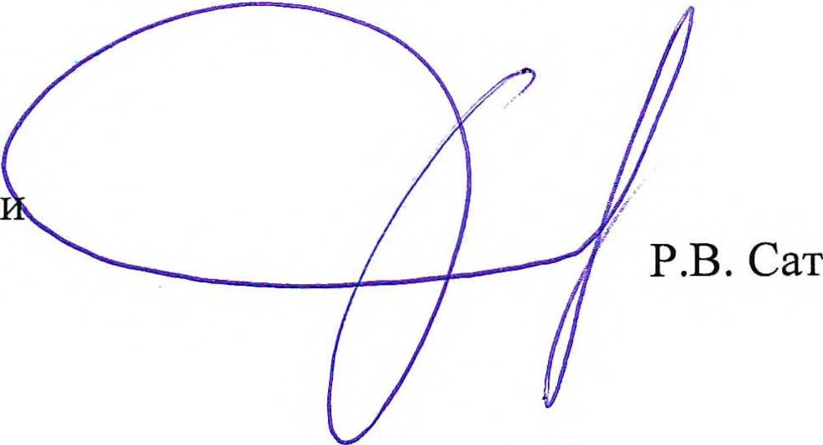

**об исполнении Программа профилактики нарушений обязательных требований при осуществлении регионального государственного жилищного надзора и лицензионного контроля предпринимательской деятельностью по управлению многоквартирными домами**

**за второе полугодие 2020 г.**

Приказом от «31» декабря 2019 г. № 130-ОД утверждена Программа профилактики нарушений обязательных требований при осуществлении регионального государственного жилищного надзора и лицензионного контроля предпринимательской деятельностью по управлению многоквартирными домами на 2020 год (далее - Программа).

1. Проведены  [публичные слушания по вопросу «Проведение мониторинга технического состояния многоквартирных жилых домов, расположенных на территории Республики Тыва, и ходе капитального ремонта в республике](https://sgzhi.rtyva.ru/node/15296/)»;
2. Проведены публичные слушания по вопросу «Новое в жилищном законодательстве»;
3. Подготовка информации (отчета) о результатах надзорных мероприятий отчетный период:
   * Ежегодно на официальном сайте в телекоммуникационной сети «Интернет» размещается отчет о контрольно-надзорной деятельности отдела контроля жилищного фонда Службы при осуществлении регионального государственного жилищного надзора и лицензионного контроля предпринимательской деятельностью по управлению многоквартирными домами.

Заместитель руководителя Службы Государственной жилищной инспекци И строительного надзора

Республики Тыва